上海财经大学信息公开工作2015-2016学年
年度报告
本报告是根据《中华人民共和国政府信息公开条例》、教育部《高等学校信息公开办法》和《高等学校信息公开事项清单》的要求，由上海财经大学信息公开办公室编制。报告内容包括2015-2016学年上海财经大学信息公开工作概述、主动公开情况、依申请公开情况、信息公开的收费、减免情况及其他和信息公开工作主要经验、存在的问题和改进措施等部分。报告中统计数据的时间为2015年9月1日至2016年8月31日。本报告电子版可从上海财经大学信息公开网站（http://gongkai.sufe.edu.cn）下载。
一、概述
2015-2016学年，上海财经大学深入学习贯彻党的十八大、十八届三中、四中、五中全会和习近平总书记系列重要讲话精神，按照《关于全面推进政务公开工作的意见》、《中华人民共和国政府信息公开条例》、《高等学校信息公开办法》和《上海市政府信息公开规定》的总体要求，着力建立常规化的信息公开机制、丰富信息公开内容、拓展信息公开渠道，让师生校友和社会公众充分了解学校各方面情况，学校信息公开工作稳步推进。
（一）严格落实信息公开事项清单
根据教育部《高等学校信息公开事项清单》和上海市教委《2015-2016年度上海高校信息公开评议工作实施方案》要求，学校修订完善《上海财经大学信息公开目录》，并对信息公开网站进行了全新改版。2015年12月接到教育部办公厅关于2015年直属高校落实《高等学校信息公开事项清单》督查情况的通报，2016年3月接到高等教育学会高校信息公开测评课题的《关于对教育部直属高校信息公开事项测评第三次反馈的函》，学校领导高度重视，信息公开办公室迅速召集相关部门针对通报反馈存在的问题，逐项分析，查找原因，发现主要为：1.学校信息公开网站运行不稳定，发布的信息无法顺利存取，造成条目信息出错。2.本科招生专网的部分信息，呈现不尽合理，不便于公众获取。对此，学校立即要求各单位再次对照信息公开事项清单，迅速整改，及时更新和维护好信息，并将整改情况上报学校。同时，协同宣传部和信息化办公室，规划设计新的信息公开网，为信息展示提供有力的平台支持。
（二）不断推进信息公开制度机制建设
在定期督查检查各单位开展信息公开工作的基础上，积极推动校内各单位建立信息公开的联动机制，进一步提高信息发布的及时性和规范性。学校要求各单位在通过本单位网站、信息公告栏、电子显示屏、年鉴、简报等方式发布信息的同时，要根据《高等学校信息公开事项清单》和《上海财经大学信息公开目录指南》要求，在学校信息公开网上实施同步更新。学校鼓励各类信息的主动及时发布，同时也着手制定信息公开工作的负面清单制，对应当尽到的信息公开职责，实行零容忍。
（三）积极开展信息公开工作的宣传培训
学校高度重视信息公开工作，将其作为依法治校、办人民满意教育的重要抓手，积极在日常行政管理工作中，提高干部的信息公开意识和师生参与度。信息公开办公室协同宣传部，举办新闻与信息工作的培训会议，让一线工作人员，学习理解信息公开工作的政策规定，强化责任要求，交流工作中遇到的难题和困惑。建立“sufe公开”QQ工作群，有利于各部门信息员、IT技术人员和部门负责人及时沟通信息，特别在信息员使用信息平台发布信息的技能方面，得到了很大提升。此外，学校党委常委会每年还定期听取学校信息公开工作情况汇报，研究部署学校信息公开工作。信息公开办公室不定期前往重点信息发布部门，开展调研，针对信息公开工作中出现的新情况新问题开展研究讨论，指导做好信息公开工作。
（四）尽力拓宽信息公开渠道，丰富内容形式
创造公开条件，不断增强师生参与学校民主管理的意识和能力。在教代会期间，披露更为细致的学校2015年度收入支出表和资产负债表，实现校内各单位可用预算等财务信息的在线查询，使代表们更加理解和支持学校、本部门的决策，得到代表们的普遍好评。广泛吸收师生和校友代表参与学校各类议事协调机构，便于师生知悉校情、参与校务。如学校图书情报工作委员、体育运动委员会、精神文明委员会、招生委员会、文化建设委员会中均有师生代表参与。继续实行教授代表、教代会代表和工会代表列席党委常委会、校长办公会制度，进一步增强教师对学校“三重一大”事项决策的监督。积极召开形式多样的座谈会、调研会、校情通报会、沟通会，报告学校事业发展情况，公开重要政策举措的背景等情况，调动广大师生、校友、校董为学校发展献言献策。继续做好《校务公报》编发，本学年共编发《校务公报》12期，每月定期在校内多个信息系统同步发布，主动向全体师生公开学校的重要规章制度、组织机构调整、干部人事任免、党政工作督查等学校中心工作，让广大师生了解学校发展最新动态。
二、信息主动公开情况
本学年，上海财经大学通过学校门户网站、信息公开网、公共数据平台、《校务公报》、校报校刊、微博微信等多种方式主动公开学校各类信息，特别是做好招生、财务、组织人事、文化品牌等人民群众广泛关注的重点领域信息的公开工作。
（一）利用信息公开网发布信息情况
全新改版学校信息公开网站，按照教育部《高等学校信息公开事项清单》要求，及时更新目录清单所列事项，上传本学年各类信息800余条。
具体来说，对照教育部《高等学校信息公开事项清单》，学校信息公开网站信息公开情况见附件。
（二）利用学校门户网站、校报校刊等发布信息情况
本学年，校园网站群主动更新各类公开信息9741条，其中上财新闻554条，通知公告159条，媒体聚焦673条等；校报共刊登消息347篇，其中含理论文章26篇，副刊文章51篇；英文网站共编辑新闻、信息25条；官方微博发布转载各类信息156条，微信公众号推送各类图文信息247条。
据不完全统计，对外宣传报道继续保持高位运行，本学年校外媒体聚焦并报道我校725次，转载数万次，报道质量和报道深度进一步提升，在攻大报、上头条、出精品上取得新突破。《文汇报》2015年8月11日在头版头条以《院校‘小而精’，通识教育‘博而广’》为主题报道我校。2016年6月4日《光明日报》以《大学创新创业教育如何发力》为题，整版报道我校举办第二届全国创新创业教育研讨会暨首届“冠生园杯”全国财经类高校创新创业大赛启动会。据《人民日报》官方统计，我校在该报2015年“出镜率”在全国211高校中名列34名。
为迎接百年校庆，学校通过校园网、微信公众号面向全校师生、广大校友、离退休老同志及社会各界人士公开征集百年校庆标识（LOGO）、校庆主题、校庆吉祥物、校歌等，并完成相关作品的投票评选活动。
（三）认真做好学校重点领域信息公开工作
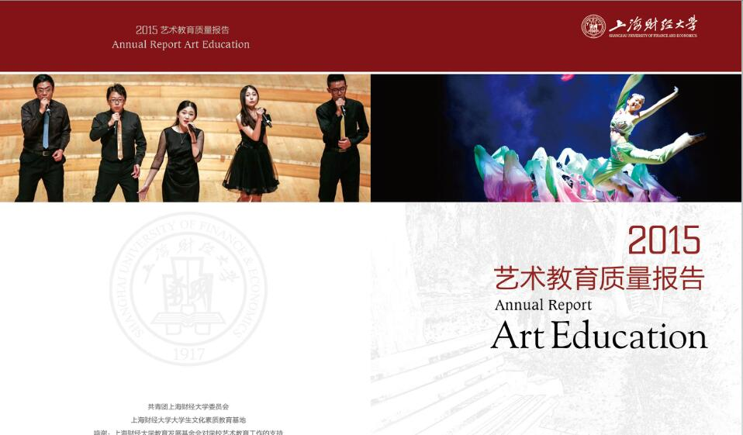
1.系列年度报告的信息公开工作。本科教学质量报告、研究生教育质量报告、就业质量报告、艺术教育质量报告、学风建设报告、社会责任报告等社会公众普遍关注的高校教育质量和事业发展信息已成为每年学校信息公开工作的常规动作，通过不断丰富和完善年度报告的内容和形式，形成了学校的品牌效应。2016年5月，学校第二次向社会发布《艺术教育质量报告》，通过图文并茂形式，全面客观反映了学校艺术教育的课程设置、实践教学和师资队伍建设情况，展示了学校民乐团、舞蹈团、合唱团、话剧团、学生室内乐团的风采和浓郁的学校艺术文化氛围。
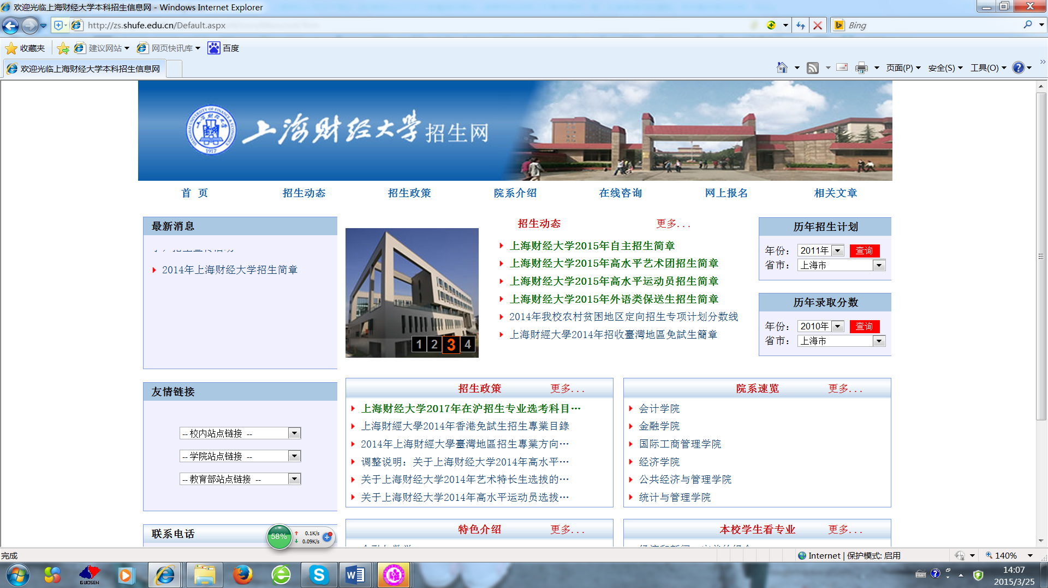
2.招生信息公开工作。学校专门建设了本科生、研究生招生以及专门的MBA（EMBA）信息平台，在第一时间发布更新招生简章、招生计划、特殊类型招生办法，公示录取分数线、拟录取名单等，并接受考生和家长的现场、电话、网络等多途径咨询和监督举报。本学年学校进一步完善各类专项政策招生录取信息的公开，对本科自主招生实行“三公开”，即公开通过初审学生名单、公开给予录取资格学生名单、公开实施录取学生名单，对高水平运动员、高水平艺术团、语言类保送生、农村单独招生等特殊类型招生增加了学生优惠档次、优惠分值、录取专业等信息的公开。
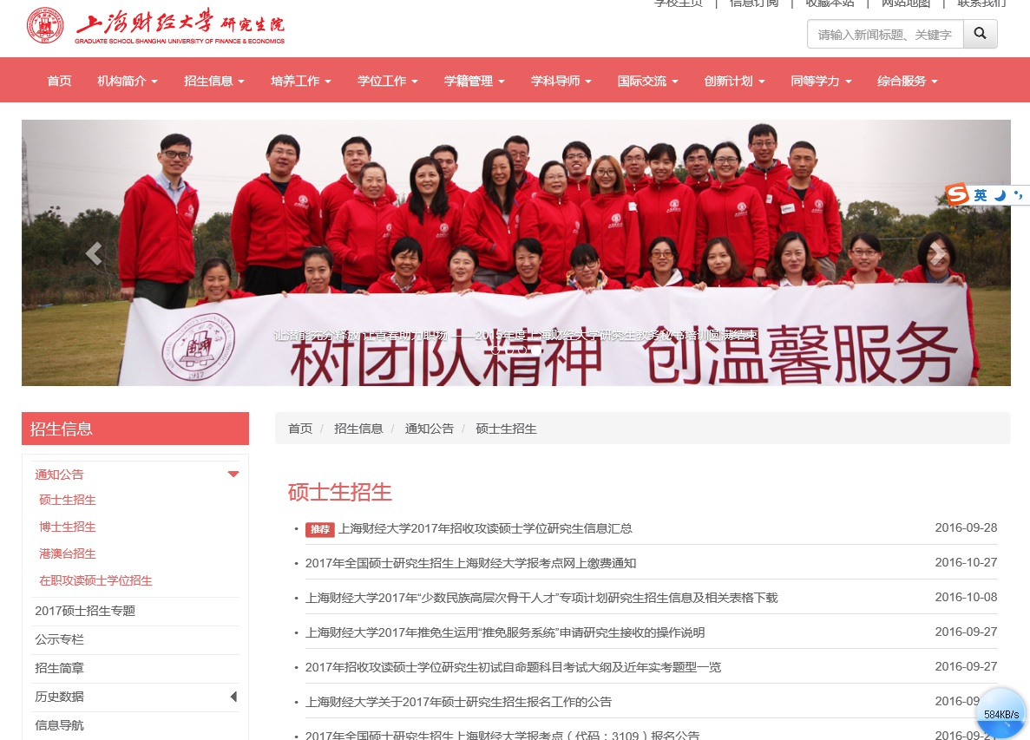
本学年我校举办各类研究生招生咨询会、入校宣讲会7场，利用研究生院网站、“上海财经大学研招办”官方微博、“上海财经大学研招办”微信订阅号、“上财研究生院”微信公众号等发布各类招生信息139条、实时回复学生各类咨询。
此外，学校向社会公开学校招生办公室招生咨询、校监察部门监督举报等联系方式，自觉接受社会的监督检查。本学年学校招生工作未有违规事件。
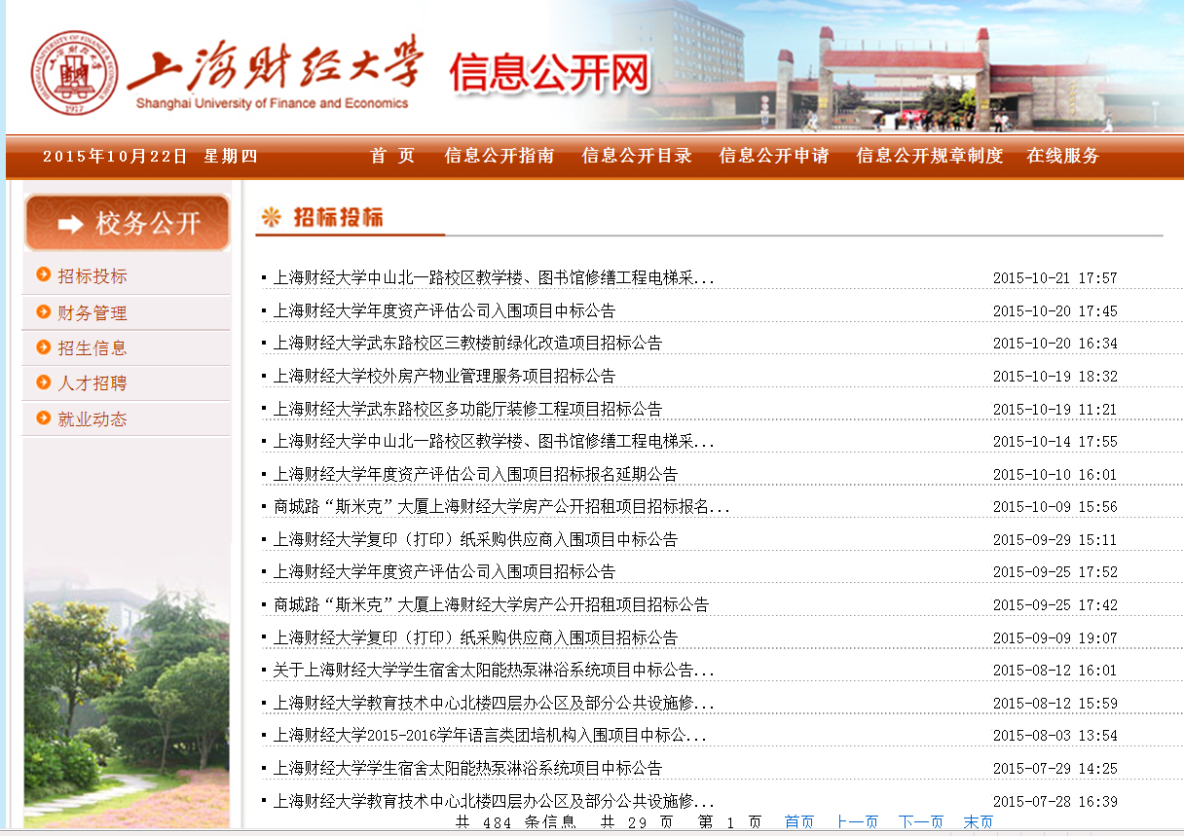
3.财务信息公开。根据教育部规定，学校通过信息公开网准时向社会公开了2016年学校收支预算总表、收入预算表、支出预算表和一般公共预算支出预算表以及2015年度学校收支决算总表、收入决算表、支出决算表、财政拨款支出决算表，并进一步完善对上述报表的说明。通过学校财务综合服务平台，面向校内教职工，公开了本单位预算支出总额、经费结余、完成百分比等财务信息。通过各种途径公开各类收费项目的收费标准、收费依据以及投诉电话等信息；通过信息公开网“招标投标”栏目及时向社会公开招标、中标信息。对经常性的各类财务报销信息，如会务、差旅、科研报销，除发布相关制度规定外，还编制各类指导、说明、引导性栏目信息，帮助师生理解和掌握内容，获得了好评。本学年，学校财务信息公开在及时性、深度和广度方面有了进一步推进。
4.组织人事信息公开。学校坚持民主、公开、竞争、择优的原则，深化干部人事制度改革，加大竞争性选拔干部的力度。本学年，学校对科级岗位开展了校内公开选拔竞争上岗，对多个学院院长岗位开展了海内外公开招聘。在公开选拔和竞争上岗工作中，实行阳光操作，将公选岗位、岗位职责、任职条件、选拔程序等通过校园网公开；由校党政领导、党委委员和纪委委员代表、中层干部代表、工会代表、院系教授代表等各方面代表组成的面试评审小组，对人选进行书面无记名评价；校纪检监察部门跟进监督，随时受理群众举报。由于程序透明公开，操作严谨规范，极大地激发了广大教职员工参与学校工作的积极性和主动性。此外，学校还加强和规范领导干部因公出国（境）管理工作，集中管理全体处级干部因私出国（境）证照，实行申领审批制，严格报批报备；实现学校年度因公出访计划、出访团组人员、出访国家/地区、出访任务、日程安排、邀请单位、经费来源和预算以及出访报告等通过公共数据平台向全校师生的公开，接受广大师生的监督。
三、信息依申请公开情况
本学年，共收到依申请公开信息的申请4件，学校已全部按时答复申请人。本学年未发生信息公开的收费和减免情况。
序号 | 申请公开内容 | 答复情况
1 | 一名华东理工大学学生申请公开学校在编男女教师人数比例情况 | 电子邮件告知我校在编男女教师人数比例
2 | 一名上海交通大学学生申请公开我校2013年度接受捐赠资产的来源、金额以及支出用途和金额 | 电子邮件告知学校信息公开网相关信息的查询路径，并提供此前已向社会公开的我校基金会2013年上半年资产负债表
3 | 一名社会人士申请公开我校2015年三公经费的支出金额 | 纸质答复申请人待学校2015年度财务决算信息经教育部审定批复后，将按时向社会公开
4 | 一名北京城市学院学生申请公开我校有关就业性别歧视的情况与措施 | 纸质答复我校有关工作开展情况
四、对信息公开的评议情况
根据2016年2月25日二十一世纪教育研究院发布的《2015年高校信息公开情况评价报告》，我校综合得分88.5分，在75所直属高校中位列第37位，绝对分值较上一年有所提升，但排位下滑26位。社会和群众对我校信息公开工作基本满意，但此项工作还有很大提升空间。
五、因学校信息公开工作受到举报的情况
本学年，没有因学校信息公开工作遭到举报的情况，没有因学校信息公开申请行政复议和提起行政诉讼的情况。
六、信息公开工作的主要经验、存在问题和改进措施
（一）信息公开工作的主要经验及存在问题
1.公开责任意识，是信息公开的前提和动力源泉。高校信息公开是践行党的群众路线，办人民满意教育的客观要求，也是我校依据《上海财经大学章程》，实现依法治校、民主管理，建设高水平研究型大学的自身需求。因此，学校把信息公开工作自觉融入到学校全面深化综合改革、加快学校教育治理体系和治理能力现代化，推进现代大学制度建设进程当中，解决了工作的源动力问题，也通过信息公开，密切联系了广大师生员工，回应了社会关切，保障了广大师生员工和社会公众的知情权、参与权、表达权和和监督权，促进高校与社会之间的良性互动。
2.完善机制体制，是信息公开的最有力保障。学校成立信息公开领导小组，全面领导学校信息公开工作，下设信息公开领导办公室和信息公开监督办公室，具体负责信息公开工作的推进落实和监督检查。学校各二级单位建立起符合学校要求和工作实际的信息公开组织机构和网络平台，形成了校院协同、分级管理的信息公开管理机制。建立健全信息公开制度体系，出台《上海财经大学信息公开实施细则》、《上海财经大学信息公开目录》、指南等制度，使信息公开工作有章可循。
3.加强系统设计，是信息公开的有力推手。制定《上海财经大学深化信息公开工作方案》中，明确学校信息公开的路线图和时间表，按照“规定动作做到位，自选动作有特色”原则，来有序推进学校信息公开工作，通过不断拓宽信息公开渠道，创新信息公开载体，逐步构建起以信息公开网站为主阵地，各类年报、校务公报、校报校刊、年鉴、会议纪要、文件、简报等全方位、立体式信息公开工作体系，打造互动式、全媒体信息服务窗口。
在信息公开工作取得一定成效的同时，我们也清醒认识到，当前学校在落实信息公开工作过程中还存在一些不足和问题，主要表现在：信息公开网站建设还需进一步优化，公开形式不方便查看，查找信息非常困难，互动类信息公开使用频率低；信息公开的校院联动机制还需进一步加强，部分单位信息公开的及时性和规范性还有待加强；信息公开工作宣传培训、监督考评工作做得还不够到位等。
（二）下一步信息公开工作的改进措施
1.提升学校信息公开网站功能。对照教育部《高等学校信息公开事项清单》和上海市《高校信息公开评议工作指标》，完善栏目设置。加强搜索功能的覆盖范围，提升公众浏览网站、搜索信息的便捷度。加强与学校门户网站、微博、微信等新媒体工具的互动。
2.完善信息公开联动机制。建立二级单位信息公开工作机制，推动落实二级单位信息公开工作负责人和联系人，协助各二级单位建立各自的信息公开目录指南，加大二级单位信息公开力度。
3.有序开展信息公开工作的宣传培训和考评。依托校内媒体对信息公开工作开展多种形式的宣传活动，并择时举行专题培训和工作交流，指导各院系和机关处室进一步提高信息公开意识，提升信息公开工作水平。组织师生员工代表，对各部门、各院系的信息公开情况开展评议，评议结果将向全校师生公开，通过考核评议，督促各单位不断提高信息公开工作水平。

附件：清单事项公开情况表

上海财经大学
2016年10月30日
附件： 清单事项公开情况表
序号 | 类 别 | 高等学校信息公开事项清单 | 公开情况 | 链接地址
1 | 基本信息  （6项） | （1）办学规模、校级领导班子简介及分工、学校机构设置、学科情况、专业情况、各类在校生情况、教师和专业技术人员数量等办学基本情况 | 已在“学校概况”栏目有关栏目和“学科科研>学科”下全部公开。根据需要点击相应子栏目 | 见相关栏目  http://gongkai.sufe.edu.cn/xxgk_350/list.htm  http://gongkai.sufe.edu.cn/xkky/list.htm
1 | 基本信息  （6项） | （2）学校章程及制定的各项规章制度 | 已在“规章制度”栏目下公开 | http://gongkai.sufe.edu.cn/gzzd/list.htm
1 | 基本信息  （6项） | （3）教职工代表大会相关制度、工作报告 | 分别在“规章制度”栏目、“学校概况>整体工作”栏目下公开 | 制度http://gongkai.sufe.edu.cn/gzzd/list.htm  校长报告http://gongkai.sufe.edu.cn/a6/44/c226a42564/page.psp，  工会报告http://gongkai.sufe.edu.cn/a6/45/c226a42565/page.psp
1 | 基本信息  （6项） | （4）学术委员会相关制度、年度报告 | 制度在“规章制度”栏目下公开；报告在“学科科研>其他”栏目下公开 | 制度http://gongkai.sufe.edu.cn/gzzd/list.htm  年度报告http://gongkai.sufe.edu.cn/qt_375/list.htm
1 | 基本信息  （6项） | （5）学校发展规划、年度工作计划及重点工作安排 | 十三五规划待教育部审核批准；年度计划和要点已在“学校概况>整体工作”栏目下公开 | 规划http://gongkai.sufe.edu.cn/a6/a5/c363a42661/page.psp；  计划和要点http://gongkai.sufe.edu.cn/ztgz/list.htm
1 | 基本信息  （6项） | （6）信息公开年度报告 | 已在信息公开网站“信息公开>公开年报”导航栏公开
2 | 招生考试信息  （8项） | （7）招生章程及特殊类型招生办法，分批次、分科类招生计划 | 已在“招生就业>学历教育招生”栏目公开 | 链接本校招生专网http://zs.shufe.edu.cn/Default.aspx  链接国家招生专网http://gaokao.chsi.com.cn/zsjh/
2 | 招生考试信息  （8项） | （8）保送、自主选拔录取、高水平运动员和艺术特长生招生等特殊类型招生入选考生资格及测试结果 | 已在“招生就业>学历教育招生”栏目公开 | 链接本校招生专网http://zs.shufe.edu.cn/Default.aspx
2 | 招生考试信息  （8项） | （9）考生个人录取信息查询渠道和办法，分批次、分科类录取人数和录取最低分 | 已在“招生就业>学历教育招生”栏目公开 | 链接本校招生专网http://zs.shufe.edu.cn/Default.aspx
2 | 招生考试信息  （8项） | （10）招生咨询及考生申诉渠道，新生复查期间有关举报、调查及处理结果 | 已在“招生就业>学历教育招生”栏目公开 | 链接本校招生专网http://zs.shufe.edu.cn/Default.aspx
2 | 招生考试信息  （8项） | （11）研究生招生简章、招生专业目录、复试录取办法，各院（系、所）或学科、专业招收研究生人数 | 已在“招生就业>学历教育招生”栏目，设立指向研究生院和商学院（MBA，EMBA）的链接 | 研究生院招生专网http://gs.shufe.edu.cn/Home/NewsList/79  商学院招生专网http://cob.shufe.edu.cn/Home/Recruit
2 | 招生考试信息  （8项） | （12）参加研究生复试的考生成绩 | 已在“招生就业>学历教育招生”栏目，设立指向研究生院和商学院（MBA，EMBA）的链接 | 研究生院招生专网http://gs.shufe.edu.cn/Home/NewsList/79  商学院招生专网http://cob.shufe.edu.cn/Home/Recruit
2 | 招生考试信息  （8项） | （13）拟录取研究生名单 | 已在“招生就业>学历教育招生”栏目，设立指向研究生院和商学院（MBA，EMBA）的链接 | 研究生院招生专网http://gs.shufe.edu.cn/Home/NewsList/79  商学院招生专网http://cob.shufe.edu.cn/Home/Recruit
2 | 招生考试信息  （8项） | （14）研究生招生咨询及申诉渠道 | 已在“招生就业>学历教育招生”栏目，设立指向研究生院和商学院（MBA，EMBA）的链接 | 研究生院招生专网http://gs.shufe.edu.cn/Home/NewsList/79  商学院招生专网http://cob.shufe.edu.cn/Home/Recruit
3 | 财务、资产及收费信息  （7项） | （15）财务、资产管理制度 | 已在“规章制度”栏目下公开 | http://gongkai.sufe.edu.cn/gzzd/list.htm
3 | 财务、资产及收费信息  （7项） | （16）受捐赠财产的使用与管理情况 | 已在“财务资产>资产管理”栏目下公开 | http://gongkai.sufe.edu.cn/99/7f/c369a39295/page.htm
3 | 财务、资产及收费信息  （7项） | （17）校办企业资产、负债、国有资产保值增值等信息 | 已在“财务资产>资产管理”栏目下公开 | http://gongkai.sufe.edu.cn/99/80/c369a39296/page.htm
3 | 财务、资产及收费信息  （7项） | （18）仪器设备、图书、药品等物资设备采购和重大基建工程的招投标 | 已在“财务资产>资产管理”栏目下公开 | http://gongkai.sufe.edu.cn/zcgl/list.htm
3 | 财务、资产及收费信息  （7项） | （19）收支预算总表、收入预算表、支出预算表、财政拨款支出预算表 | 已在“财务资产>经费来源与使用”栏目下公开 | 2016年度预算情况http://gongkai.sufe.edu.cn/a2/b9/c368a41657/page.htm  2015年度预算情况  http://gongkai.sufe.edu.cn/a2/b8/c368a41656/page.htm
3 | 财务、资产及收费信息  （7项） | （20）收支决算总表、收入决算表、支出决算表、财政拨款支出决算表 | 已在“财务资产>经费来源与使用”栏目下公开 | 2015年度决算情况http://gongkai.sufe.edu.cn/a2/bd/c368a41661/page.htm
3 | 财务、资产及收费信息  （7项） | （21）收费项目、收费依据、收费标准及投诉方式 | 已在“财务资产>经费来源与使用”栏目下公开 | 2016年教育收费公示表  http://gongkai.sufe.edu.cn/a2/b6/c368a41654/page.htm
4 | 人事师资信息  （5项） | （22）校级领导干部社会兼职情况 | 已在“人力资源>组织”栏目下公开 | http://gongkai.sufe.edu.cn/a7/25/c379a42789/page.htm
4 | 人事师资信息  （5项） | （23）校级领导干部因公出国（境）情况 | 已在“人力资源>组织”栏目下公开 | http://gongkai.sufe.edu.cn/a7/37/c379a42807/page.htm
4 | 人事师资信息  （5项） | （24）岗位设置管理与聘用办法 | 已在“人力资源>人事（师资）”栏目下公开 | 设置  http://gongkai.sufe.edu.cn/a7/23/c376a42787/page.htm  聘用  http://gongkai.sufe.edu.cn/a7/26/c376a42790/page.htm
4 | 人事师资信息  （5项） | （25）校内中层干部任免、人员招聘信息 | 已在“人力资源>组织”和“人力资源>人事”栏目下公开 | 任免  http://gongkai.sufe.edu.cn/zz_379/list.htm  学校教职工招聘信息专栏http://rsws.shufe.edu.cn/structure/rsc/zhaopingxt/zuixinzp_list.htm
4 | 人事师资信息  （5项） | （26）教职工争议解决办法 | 已在“人力资源>师资”栏目下公开 | http://gongkai.sufe.edu.cn/a7/28/c376a42792/page.htm
5 | 教学质量信息  （9项） | （27）本科生占全日制在校生总数的比例、教师数量及结构 | 已在“学校概况>统计资料”栏目下公开 | 学生http://gongkai.sufe.edu.cn/b5/4f/c421a46415/page.htm  教师http://202.121.138.14/_s2/b5/50/c420a46416/page.psp
5 | 教学质量信息  （9项） | （28）专业设置、当年新增专业、停招专业名单 | 已在“学科科研》学科”栏目下公开 | 本科http://gongkai.sufe.edu.cn/a2/6f/c373a41583/page.htm  研究生http://gongkai.sufe.edu.cn/94/77/c373a38007/page.htm
5 | 教学质量信息  （9项） | （29）全校开设课程总门数、实践教学学分占总学分比例、选修课学分占总学分比例 | 已在“教育教学”栏目下公开 | http://gongkai.sufe.edu.cn/a2/4a/c372a41546/page.htm
5 | 教学质量信息  （9项） | （30）主讲本科课程的教授占教授总数的比例、教授授本科课程占课程总门次数的比例 | 已在“教育教学”栏目下公开 | http://gongkai.sufe.edu.cn/a2/6e/c372a41582/page.htm
5 | 教学质量信息  （9项） | （31）促进毕业生就业的政策措施和指导服务 | 已在“招生就业>学生职业发展”栏目下公开 | http://gongkai.sufe.edu.cn/xszyfz/list.htm
5 | 教学质量信息  （9项） | （32）毕业生的规模、结构、就业率、就业流向 | 已在“招生就业>学生职业发展”栏目下公开 | http://gongkai.sufe.edu.cn/xszyfz/list.htm
5 | 教学质量信息  （9项） | （33）高校毕业生就业质量年度报告 | 已在“招生就业>学生职业发展”栏目下公开 | 2015年度  http://gongkai.sufe.edu.cn/af/56/c367a44886/page.htm
5 | 教学质量信息  （9项） | （34）艺术教育发展年度报告 | 已在“教育教学”栏目下公开 | http://gongkai.shufe.edu.cn/9a/7f/c372a39551/page.htm  http://gongkai.sufe.edu.cn/9a/80/c372a39552/page.htm
5 | 教学质量信息  （9项） | （35）本科教学质量报告 | 已在“教育教学”栏目下公开 | http://gongkai.shufe.edu.cn/a2/41/c372a41537/page.htm
6 | 学生管理服务信息  （4项） | （36）学籍管理办法 | 已在“规章制度》学生管理”栏目下公开 | http://gongkai.sufe.edu.cn/xsgl/list.htm
6 | 学生管理服务信息  （4项） | （37）学生奖学金、助学金、学费减免、助学贷款、勤工俭学的申请与管理规定 | 制度等已在“规章制度》学生管理”栏目下公开；动态信息  已在“人力资源>学生”栏目下公开 | 制度类http://gongkai.sufe.edu.cn/xsgl/list.htm  动态信息http://gongkai.sufe.edu.cn/xs/list.htm
6 | 学生管理服务信息  （4项） | （38）学生奖励处罚办法 | 已在“规章制度”栏目下公开 | 违纪处罚http://gongkai.sufe.edu.cn/a6/86/c351a42630/page.htm
6 | 学生管理服务信息  （4项） | （39）学生申诉办法 | 已在“规章制度”栏目下公开 | http://gongkai.sufe.edu.cn/a6/88/c351a42632/page.htm
7 | 学风建设信息  （3项） | （40）学风建设机构 | 已在“学科研究>其他”栏目下公开 | http://gongkai.sufe.edu.cn/a6/97/c375a42647/page.htm
7 | 学风建设信息  （3项） | （41）学术规范制度 | 已在“规章制度”栏目下公开 | 学术行为规范及管理规定(试行) http://gongkai.sufe.edu.cn/a6/8b/c351a42635/page.htm
7 | 学风建设信息  （3项） | （42）学术不端行为查处机制 | 已在“规章制度”栏目下公开 | http://gongkai.shufe.edu.cn/a6/8a/c351a42634/page.htm
8 | 学位、学科信息  （4项） | （43）授予博士、硕士、学士学位的基本要求 | 已在“教育教学”栏目下公开 | 学位工作细则http://gongkai.shufe.edu.cn/90/6a/c372a36970/page.htm  硕士论文工作规范  http://gongkai.shufe.edu.cn/90/9d/c372a37021/page.htm  博士论文工作的基本要求  http://gongkai.shufe.edu.cn/90/8c/c372a37004/page.htm
8 | 学位、学科信息  （4项） | （44）拟授予硕士、博士学位同等学力人员资格审查和学力水平认定 | 已在“教育教学”栏目下公开 | 授予具有研究生毕业同等学力人员硕士学位管理办法  http://gongkai.shufe.edu.cn/90/fb/c372a37115/page.htm
8 | 学位、学科信息  （4项） | （45）新增硕士、博士学位授权学科或专业学位授权点审核办法 | 已在“教育教学”栏目下公开 | 招收培养研究生学科专业目录  http://gongkai.shufe.edu.cn/94/77/c372a38007/page.htm
8 | 学位、学科信息  （4项） | （46）拟新增学位授权学科或专业学位授权点的申报及论证材料 | 已在“学科科研>学科”栏目下公开 | 专业学位授权点建设管理办法  http://gongkai.shufe.edu.cn/99/9e/c373a39326/page.htm  二级学科自主设置实施细则  http://gongkai.shufe.edu.cn/99/a2/c373a39330/page.htm  研究生二级学科自主设置流程  http://gongkai.sufe.edu.cn/b5/55/c373a46421/page.htm
9 | 对外交流与合作信息  （2项） | （47）中外合作办学情况 | 已在“管理服务>交流合作”栏目下公开 | 中外合作教育项目http://gongkai.shufe.edu.cn/a2/ab/c383a41643/page.htm  校派博士研究生出国联合培养项目  http://gongkai.shufe.edu.cn/a2/ac/c383a41644/page.htm  对外交流项目  http://gongkai.shufe.edu.cn/jlhz/list.htm
9 | 对外交流与合作信息  （2项） | （48）来华留学生管理相关规定 | 已在“规章制度”栏目下公开 | 留学生住宿管理规定  http://hq.shufe.edu.cn/structure/hqgl/gzzd/yqgl_125647_1.htm
10 | 其他  （2项） | （49）巡视组反馈意见，落实反馈意见整改情况 | 已在“管理服务>纪律监督”栏目下公开 | http://gongkai.sufe.edu.cn/b5/56/c381a46422/page.htm
10 | 其他  （2项） | （50）自然灾害等突发事件的应急处理预案、预警信息和处置情况，涉及学校的重大事件的调查和处理情况 | 已在“管理服务>其他”栏目下公开 | 突发公共事件应急预案  http://gongkai.sufe.edu.cn/b5/57/c387a46423/page.htm  重大事件的调查和处理情况  http://gongkai.sufe.edu.cn/b5/58/c387a46424/page.htm

